BAB III

METODOLOGI PENELITIAN

3.1 Kerangka Kerja Penelitian
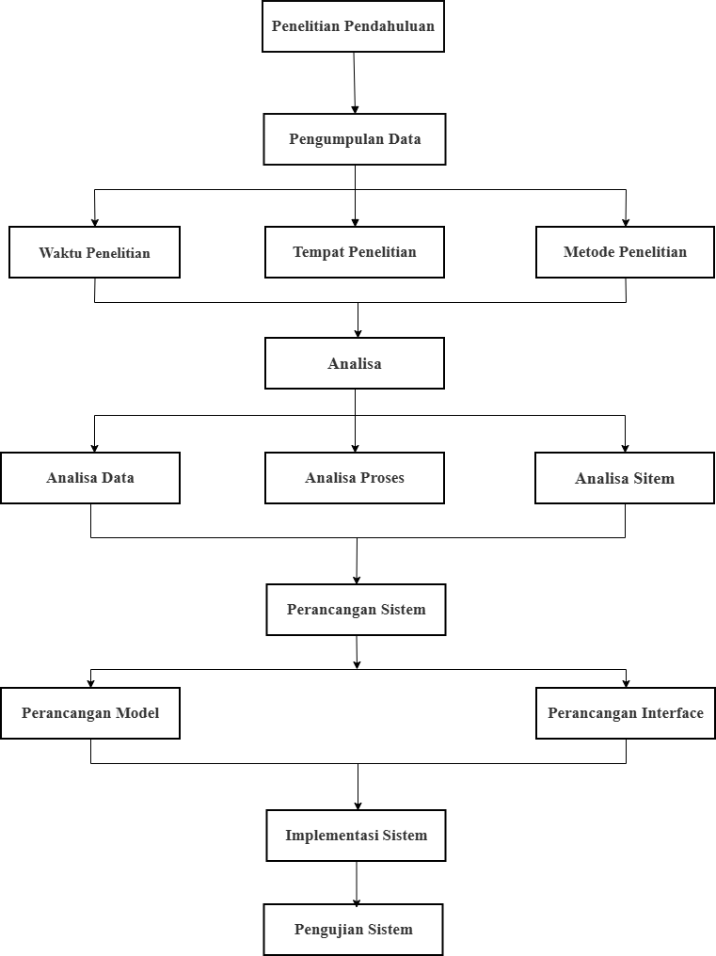
Penulisan tugas akhir ini dilakukan melalui beberapa tahapan penelitian yang diorganisir secara teratur agar tetap fokus pada topik utama dan dapat dijadikan pedoman yang jelas untuk meperoleh hasil yang maksimal. Tahapan tersebut dirancang menjadi sebuah struktur yang akan mempermudah dalam menyelesaikan penelitian ini. Adapun kerangka kerja dalam penelitian ini dapat dilihat pada gambar 3.1 dibawah ini:
Gambar 3. 1 Kerangka Kerja Penelitian

3.2 Tahapan Penelitian
Tahapan penelitian disusun secara rinci untuk memastikan bahwa setiap aktivitas penelitian berjalan secara terstruktur dan terdokumentasi degan baik. Tahapan penelitian dalam penelitian ini meliputi:

3.3 Penelitian Pendahuluan
Penelitian pendahuluan merupakan tahap awal yang dilakukan untuk memahami kondisi dan permasalahan yang terjadi pada objek penelitian. Pada tahap ini, peneliti melakukan pengamatan awal terhadap proses pemantauan produktivitas karyawan di PT Agrotamex Sumindo Abadi. Kegiatan ini dilakukan untuk mengetahui bagaimana proses pencatatan aktivitas kerja, pengelolaan data produktivitas, serta mekanisme pemantauan yang berjalan di perusahaan.
Berdasarkan hasil pengamatan awal, diketahui bahwa proses pemantauan produktivitas karyawan masih dilakukan secara manual dan belum terintegrasi dalam suatu sistem informasi yang terstruktur. Pencatatan aktivitas kerja masih bergantung pada penginputan data secara manual sehingga berpotensi menimbulkan ketidakkonsistenan data, kesalahan pencatatan, serta kesulitan dalam melakukan evaluasi produktivitas secara berkelanjutan. Selain itu, data hasil pekerjaan belum terhubung secara langsung dengan target kerja dan belum memiliki mekanisme dokumentasi serta verifikasi yang memadai sebagai bentuk kontrol data.
Melalui penelitian pendahuluan ini, peneliti memperoleh gambaran mengenai kebutuhan perusahaan terhadap suatu sistem informasi yang mampu membantu proses pengelolaan data produktivitas karyawan secara lebih efektif, terstruktur, dan berkelanjutan. Hasil dari tahap ini kemudian dijadikan sebagai dasar dalam merancang sistem informasi pemantauan produktivitas karyawan berbasis web menggunakan bahasa pemrograman PHP dan database MySQL sesuai dengan kebutuhan PT Agrotamex Sumindo Abadi.

3.4 Pengumpulan Data
Pengumpulan data merupakan tahap yang dilakukan untuk memperoleh informasi yang dibutuhkan dalam proses penelitian dan perancangan sistem informasi pemantauan produktivitas karyawan pada PT Agrotamex Sumindo Abadi. Pada tahap ini, peneliti mengumpulkan berbagai data yang berkaitan dengan aktivitas kerja karyawan, proses pemantauan produktivitas, serta pengelolaan data yang berjalan di perusahaan. Data yang diperoleh digunakan untuk memahami kondisi sistem yang sedang berjalan serta mengetahui permasalahan yang terjadi dalam proses pengelolaan data produktivitas karyawan.
Melalui proses pengumpulan data, peneliti memperoleh informasi mengenai alur kerja, kebutuhan pengguna, serta kendala yang dihadapi dalam proses pemantauan produktivitas karyawan. Informasi tersebut kemudian dijadikan sebagai dasar dalam melakukan analisis dan perancangan sistem informasi yang diharapkan dapat membantu perusahaan dalam mengelola data produktivitas secara lebih terstruktur, konsisten, dan berkelanjutan.

3.4.1 Waktu Penelitian
Penelitian ini dilaksanakan mulai bulan Oktober 2025 - Febuari 2026, yang diawali dengan kegiatan observasi dan pengumpulan data di PT Agrotamex Sumindo Abadi untuk memperoleh gambaran mengenai proses pemantauan produktivitas karyawan yang berjalan. Selanjutnya, kegiatan penelitian difokuskan pada pengumpulan informasi, pendalaman permasalahan, serta penyusunan data yang diperlukan sebagai bahan pendukung dalam penyelesaian penelitian dan penyusunan laporan skripsi. Berikut Adalah waktu penlitian yang dilakukan dapat dilihat pada tabel dibawah ini:
Tabek 3. 1 Waktu Penelitian
No. | Kegiatan | Bulan Ke
 |  | Oktober 2025 |  |  |  | November  2025 |  |  |  | Desember  2025 |  |  |  | Januari  2026 |  |  |  | Febuari  2026
1 | Penelitian Terdahulu
2 | Pengumpulan Data
3 | Analis Data dan Sistem
4 | Perancangan Model dan Sistem
5 | Implementasi Sistem
6 | Pengujian Sistem
7 | Pembuatan Laporan

3.4.2 Tempat Penelitian
Penelitian ini dilaksanakan di PT Agrotamex Sumindo Abadi yang dijadikan sebagai objek penelitian. Pemilihan lokasi penelitian didasarkan pada kesesuaian permasalahan yang diteliti, yaitu terkait proses pemantauan produktivitas karyawan yang masih belum optimal dan memerlukan dukungan sistem informasi.
PT Agrotamex Sumindo Abadi memiliki aktivitas operasional yang melibatkan karyawan dengan berbagai tugas dan tanggung jawab kerja. Oleh karena itu, perusahaan ini dinilai tepat sebagai lokasi penelitian karena menyediakan data dan informasi yang dibutuhkan untuk mendukung proses pengumpulan data serta penyusunan penelitian.

3.4.3 Metode Penelitian
Metode penelitian yang digunakan dalam penelitian ini adalah metode penelitian kualitatif, yaitu metode penelitian yang digunakan untuk memahami suatu permasalahan berdasarkan kondisi nyata yang terjadi di lapangan. Dalam penelitian ini, metode kualitatif digunakan untuk memahami proses pemantauan produktivitas karyawan pada PT Agrotamex Sumindo Abadi, termasuk proses pencatatan aktivitas kerja, pengelolaan data produktivitas, serta pelaporan dan verifikasi data. Adapun tahapan metode penelitian yang dilakukan dalam penelitian ini adalah sebagai berikut:
- Pengamatan (Observation)
Pengamatan (Observation) dilakukan dengan cara mengamati secara langsung proses pemantauan produktivitas karyawan yang sedang berjalan di perusahaan.
- Wawancara (Interview)
Wawancara dilakukan dengan pihak yang terkait, seperti manajer dan karyawan untuk memperoleh informasi mengenai kebutuhan sistem dan kendala yang terjadi.
- Studi Literatur
Studi literatur dilakukan dengan mempelajari buku, jurnal, dan referensi lain yang berkaitan dengan sistem informasi, UML, PHP, MySQL, dan metode pengembangan sistem sebagai pendukung penelitian.

3.5 Analisa
Analisa merupakan tahap yang dilakukan untuk memahami kondisi dan permasalahan yang terjadi pada proses pemantauan produktivitas karyawan di PT Agrotamex Sumindo Abadi. Pada tahap ini, peneliti melakukan analisa terhadap proses kerja yang sedang berjalan di perusahaan guna mengetahui bagaimana proses pencatatan aktivitas kerja, pengelolaan data produktivitas, serta pelaporan hasil kerja karyawan dilakukan. Analisa ini dilakukan sebagai dasar dalam memahami kebutuhan sistem yang akan dirancang sesuai dengan kondisi dan kebutuhan perusahaan.
Berdasarkan hasil analisa yang dilakukan, diketahui bahwa proses pemantauan produktivitas karyawan pada PT Agrotamex Sumindo Abadi masih dilakukan secara manual. Proses pencatatan dan pengelolaan data yang belum terkomputerisasi menyebabkan pengelolaan data menjadi kurang efektif serta berpotensi menimbulkan kesalahan pencatatan dan ketidakkonsistenan data. Oleh karena itu, tahap analisis dilakukan untuk mengetahui permasalahan yang terjadi pada objek penelitian sehingga dapat menjadi dasar dalam proses perancangan sistem informasi pemantauan produktivitas karyawan yang sesuai dengan kebutuhan perusahaan.

3.5.1 Analisa Data
Analisa data merupakan tahap yang dilakukan untuk mengetahui jenis data serta kebutuhan data yang digunakan dalam sistem informasi pemantauan produktivitas karyawan pada PT Agrotamex Sumindo Abadi. Pada tahap ini, peneliti menganalisa data yang berkaitan dengan aktivitas kerja karyawan, target pekerjaan, hasil produktivitas, serta data pendukung lainnya yang diperlukan dalam proses pemantauan produktivitas karyawan.
Berdasarkan hasil analisa, data yang digunakan dalam sistem meliputi data karyawan, data aktivitas kerja, data target pekerjaan, data hasil produktivitas, data dokumentasi pekerjaan, serta data verifikasi yang dilakukan oleh atasan dan karyawan. Data-data tersebut nantinya akan dikelola dan disimpan dalam sistem sebagai dasar dalam proses pemantauan, pelaporan, serta evaluasi produktivitas karyawan secara lebih terstruktur dan berkelanjutan.

3.5.2 Analisa Proses
Analisa proses merupakan tahap yang dilakukan untuk memahami alur kerja serta proses pemantauan produktivitas karyawan yang sedang berjalan pada PT Agrotamex Sumindo Abadi. Pada tahap ini, peneliti menganalisis bagaimana proses pencatatan aktivitas kerja, pengelolaan data produktivitas, pelaporan hasil kerja, serta proses verifikasi data dilakukan di perusahaan. Analisa proses dilakukan untuk mengetahui alur kerja yang digunakan serta kendala yang terjadi pada proses pemantauan produktivitas karyawan.
Berdasarkan hasil analisa, proses pemantauan produktivitas karyawan masih dilakukan secara manual sehingga proses pencatatan dan pengelolaan data membutuhkan waktu yang cukup lama serta berpotensi menimbulkan kesalahan pencatatan data. Selain itu, proses penyimpanan data dan pelaporan hasil kerja belum dilakukan secara terintegrasi sehingga menyulitkan perusahaan dalam melakukan pemantauan dan evaluasi produktivitas karyawan secara berkelanjutan. Oleh karena itu, diperlukan sistem informasi yang diharapkan dapat membantu proses pengelolaan data dan pemantauan produktivitas karyawan menjadi lebih efektif, terstruktur, dan mudah digunakan.

3.5.3 Analisa Sistem
Analisa sistem merupakan tahap yang dilakukan untuk mengetahui kebutuhan sistem yang akan dirancang berdasarkan permasalahan yang terjadi pada proses pemantauan produktivitas karyawan di PT Agrotamex Sumindo Abadi. Pada tahap ini, peneliti menganalisa kebutuhan pengguna serta fungsi-fungsi yang diperlukan dalam sistem agar sistem yang dibangun dapat sesuai dengan kebutuhan perusahaan dan mendukung proses pengelolaan data produktivitas karyawan secara lebih efektif.
Berdasarkan hasil analisa, sistem informasi yang akan dirancang diharapkan dapat membantu proses pencatatan aktivitas kerja karyawan, pengelolaan data produktivitas, penyimpanan histori pekerjaan, serta proses pelaporan data secara terstruktur. Selain itu, sistem juga diharapkan dapat mendukung proses dokumentasi dan verifikasi data oleh atasan dan karyawan sehingga informasi yang dihasilkan menjadi lebih akurat, transparan, dan mudah digunakan dalam proses pemantauan serta evaluasi produktivitas karyawan.

3.6 Perancangan Sistem
Perancangan sistem merupakan tahap yang dilakukan untuk merancang sistem informasi pemantauan produktivitas karyawan berdasarkan hasil analisis yang telah dilakukan sebelumnya. Pada tahap ini, peneliti merancang sistem yang diharapkan dapat membantu perusahaan dalam mengelola data produktivitas karyawan secara lebih terstruktur, terintegrasi, dan berkelanjutan sesuai dengan kebutuhan PT Agrotamex Sumindo Abadi.
Dalam tahap perancangan sistem, dilakukan perancangan terhadap alur kerja sistem, pengelolaan data, serta fitur-fitur yang akan digunakan dalam sistem informasi pemantauan produktivitas karyawan. Sistem yang dirancang diharapkan dapat mendukung proses pencatatan aktivitas kerja, pengelolaan data produktivitas, penyimpanan histori pekerjaan, dokumentasi pekerjaan, serta proses verifikasi data oleh atasan dan karyawan. Hasil dari tahap perancangan sistem ini kemudian digunakan sebagai dasar dalam proses perancangan model dan perancangan antarmuka sistem sebelum dilakukan implementasi dan pengujian sistem.

3.6.1 Perancangan Model
Perancangan model merupakan tahap yang dilakukan untuk menggambarkan bentuk, struktur, dan alur kerja sistem informasi pemantauan produktivitas karyawan yang akan dibangun. Pada tahap ini, peneliti membuat model sistem menggunakan Unified Modeling Language (UML) untuk memberikan gambaran secara visual mengenai hubungan antara pengguna dengan sistem, proses yang berjalan dalam sistem, serta pengelolaan data yang dilakukan. Adapun model yang digunakan dalam penelitian ini meliputi use case diagram, class diagram, sequence diagram, dan activty diagram yang digunakan sebagai dasar dalam proses pengembangan sistem informasi pemantauan produktivitas karyawan berbasis web pada PT Agrotamex Sumindo Abadi.

3.6.2 Perancangan Interaface
Perancangan interface merupakan tahap yang dilakukan untuk merancang tampilan sistem informasi pemantauan produktivitas karyawan agar mudah digunakan oleh pengguna. Pada tahap ini, peneliti merancang tampilan sistem yang meliputi halaman login, halaman dashboard, halaman data produktivitas yang dilengkapi dengan fitur dokumentasi pekerjaan, serta halaman laporan produktivitas karyawan. Fitur dokumentasi digunakan sebagai pelengkap dalam proses pencatatan data produktivitas sehingga setiap data aktivitas kerja yang diinput dapat disertai bukti pekerjaan untuk mendukung keakuratan dan validitas data. Perancangan antarmuka dilakukan dengan memperhatikan kemudahan penggunaan, keteraturan tampilan, serta kenyamanan pengguna dalam mengoperasikan sistem.

3.7 Implementasi Sistem
Implementasi sistem merupakan tahap penerapan sistem informasi pemantauan produktivitas karyawan yang telah dirancang sebelumnya. Pada tahap ini, sistem mulai dibangun dan dijalankan sesuai dengan kebutuhan PT Agrotamex Sumindo Abadi menggunakan bahasa pemrograman PHP dan database MySQL berbasis web. Proses implementasi dilakukan dengan mengintegrasikan seluruh fitur yang telah dirancang, seperti halaman login, dashboard, pengelolaan data produktivitas yang dilengkapi dokumentasi pekerjaan, serta laporan produktivitas karyawan.
Pada tahap implementasi, sistem juga dilakukan konfigurasi dan pengujian awal untuk memastikan setiap fitur dapat berjalan dengan baik sesuai dengan fungsi yang telah dirancang. Implementasi sistem diharapkan dapat membantu perusahaan dalam mengelola data produktivitas karyawan secara lebih terstruktur, memudahkan proses pencatatan dan penyimpanan data, serta mendukung proses pemantauan produktivitas karyawan secara lebih efektif dan efisien.

3.8 Pengujian Sistem
Pengujian sistem merupakan tahap yang dilakukan untuk mengetahui apakah sistem informasi pemantauan produktivitas karyawan yang telah dibangun dapat berjalan sesuai dengan kebutuhan dan fungsi yang telah dirancang. Pada tahap ini, pengujian dilakukan terhadap setiap fitur sistem, seperti proses login, pengelolaan data produktivitas yang dilengkapi dokumentasi pekerjaan, serta proses pembuatan laporan produktivitas karyawan.Metode pengujian yang digunakan dalam penelitian ini adalah Black Box Testing, yaitu metode pengujian yang dilakukan dengan menguji fungsi sistem berdasarkan masukan dan keluaran yang dihasilkan oleh sistem. Pengujian dilakukan untuk memastikan bahwa setiap fitur pada sistem dapat berjalan dengan baik, menghasilkan informasi yang sesuai, serta meminimalkan kesalahan dalam proses pengelolaan data produktivitas karyawan pada PT Agrotamex Sumindo Abadi.

